MỤC LỤC
I. TÊN BIỆN PHÁP, LĨNH VỰC ÁP DỤNG 2
1. Tên biện pháp. 2
2. Lĩnh vực áp dụng 2
II. NỘI DUNG BIỆN PHÁP 2
1. Thực trạng của trường/lớp/học sinh trước khi áp dụng biện pháp 2
2. Nội dung biện pháp 2
2.1. Mô tả bản chất của biện pháp 3,4
2.2. Mục tiêu của biện pháp 4
2.3. Quy trình thực hiện của biện pháp 4,5
2.4. Áp dụng biện pháp 5-10
2.5. Một số lưu ý 11
2.6. Điểm mới, điểm sáng tạo 11
III. HIỆU QUẢ ĐẠT ĐƯỢC 11
1. Đối với giáo viên 12
2. Đối với học sinh 12
3. Kết quả cụ thể 12
IV. ĐIỀU KIỆN VÀ KHẢ NĂNG ÁP DỤNG 13
1. Điều kiện áp dụng 13
2. Khả năng áp dụng: 13
V. CAM KẾT 13
PHỤ LỤC 1 14,15

BÁO CÁO BIỆN PHÁP GÓP PHẦN NÂNG CAO
CHẤT LƯỢNG GIẢNG DẠY MÔN LỊCH SỬ

I. TÊN BIỆN PHÁP, LĨNH VỰC ÁP DỤNG

1. Tên biện pháp: “Sử dụng phương pháp trò chơi trong hoạt động luyện tập phân môn lịch sử 6 để phát huy năng lực của học sinh ”

2. Lĩnh vực áp dụng: Đổi mới phương pháp dạy học.

II. NỘI DUNG BIỆN PHÁP

1.Thực trạng công tác dạy và học Lịch sử tại các trường THCS trước khi áp dụng biện pháp

Giáo dục là một kho báu tiềm ẩn, nơi sản sinh ra nguyên khí quốc gia, luôn có vai trò quan trọng là quốc sách hàng đầu. Trong bối cảnh toàn cầu hóa, sự phát triển kinh tế tri thức và cách mạng công nghiệp 4.0, hơn bao giờ hết giáo dục cần phải đổi mới, sáng tạo, thúc đẩy tiến bộ xã hội. Hiện nay giáo dục phổ thông đang đặt vào thời khắc của một cuộc đổi mới “căn bản và toàn diện” nhằm chấn hưng nền giáo dục, đáp ứng yêu cầu của sự nghiệp công nghiệp hóa – hiện đại hóa đất nước, thực hiện mục tiêu giáo dục con người Việt Nam phát triển toàn diện và phát huy tốt tiềm năng, khả năng sáng tạo của mỗi cá nhân. Môn học Lịch sử ở trường THCS có vị trí vô cùng quan trọng, nó giúp học sinh có những kiến thức cơ bản, cần thiết về lịch sử dân tộc và thế giới, góp phần hình thành ở học sinh thế giới quan khoa học, giáo dục lòng yêu quê hương, đất nước, niềm tự hào dân tộc, tình đoàn kết quốc tế. Đồng thời lịch sử còn bồi dưỡng năng lực tư duy, hành động và thái độ ứng xử đúng đắn trong cuộc sống cho các em. Học lịch sử hiệu quả sẽ giúp các em trở thành những người lao động năng động, sáng tạo đáp ứng được yêu cầu của công cuộc hội nhập. Việc thực hiện Chương trình giáo dục phổ thông 2018 đặt ra những yêu cầu mới đối với dạy học lịch sử hiện nay trong các trường THCS, đó là đổi mới phương pháp dạy học và kiểm tra đánh giá để nâng cao chất lượng dạy học, để học sinh yêu thích, hứng thú đối với môn học.

Với sự nỗ lực của ngành giáo dục, việc dạy học lịch sử ở trường THCS hiện nay đã và đang có một số chuyển biến tích cực. Việc đổi mới phương pháp dạy học, kiểm tra đánh giá được chú trọng, bước đầu chuyển đổi từ tiếp cận nội dung sang tiếp cận năng lực, phẩm chất người học.

Tuy nhiên trong những năm gần đây vị trí và vai trò của môn lịch sử lại đang bị một bộ phận không nhỏ học sinh, phụ huynh thờ ơ, xem nhẹ, bị coi là môn phụ, học để lấy điểm, học đối phó, hiện tượng học sinh sợ học lịch sử, chán học lịch sử còn phổ biến ở nhiều nơi. Nguyên nhân dẫn đến tình trạng này thì có rất nhiều như: do nhận thức chưa đúng đắn của phụ huynh, học sinh, do xu hướng phát triển của thời đại coi trọng các môn Ngoại Ngữ, Toán, Lí, Hóa,… mà xem nhẹ Lịch sử. Nhưng theo tôi còn có nguyên nhân vô cùng quan trọng là sự nghèo nàn về tư liệu lịch sử, khô khan, nặng nề về số liệu, nhất là cách giảng dạy nhàm chán, việc áp dụng các hình thức và phương pháp dạy học tích cực chưa được thực hiện thường xuyên; một bộ phân giáo viên còn ngại đổi mới vẫn giảng dạy theo lối truyền thụ một chiều, “thầy giảng trò nghe ”, thậm chí “thầy đọc trò chép” chưa tạo ra sự hứng thú cho học sinh…
Trong tiến trình giờ học, hoạt động củng cố, luyện tập cuối giờ có ý nghĩa quan trọng trong việc giúp học sinh ôn tập, khắc sâu những kiến thức vừa học, đồng thời biến những kiến thức đó trở thành nhận thức của bản thân. Tuy nhiên hoạt động luyện tập, củng cố cuối giờ thường chưa được giáo viên lịch sử coi trọng, được tiến hành khá đơn điệu như làm bài tập trắc nghiệm, đặt câu hỏi cho học sinh trả lời hoặc hướng dẫn trả lời câu hỏi cuối bài... Do đó chưa khắc sâu được kiến thức cho học sinh, chưa phát huy được tính chủ động, tích cực của học sinh, làm cho giờ học trở nên nặng nề. Là giáo viên dạy lịch sử, trong quá trình giảng dạy ở trường THCS, tôi nhận thấy việc tổ chức trò chơi trong dạy học có sức hấp dẫn đối với học sinh. Phương pháp tổ chức chơi trò chơi trong dạy học sẽ phát huy tinh thần, định hướng học tập trong giai đoạn mới hiện nay đó là: “Chủ động, sáng tạo”, “Học mà chơi, chơi mà học”. Qua quá trình học tập, hợp tác, nghiên cứu, tìm hiểu nội dung bài học hầu hết các em học sinh sẽ nêu cao tinh thần đoàn kết, ý thức tự giác, chủ động tự học, tự sáng tạo, có kĩ năng tự xử lí tình huống, tiếp nhận thông tin, giải quyết các vấn đề thực tiễn phát sinh. Như vậy quá trình học tập sẽ vừa sôi nổi, hào hứng vừa vui chơi, vừa học tập một cách có hiệu quả.
Để góp phần vào việc đổi mới phương pháp dạy học dạy học lịch sử nói chung, và phần hoạt động luyên tập nói riêng tôi xin mạnh dạn trình bày biện pháp “Sử dụng phương pháp trò chơi trong hoạt động luyện tập phân môn lịch sử 6 để phát huy năng lực của học sinh”. Tôi mong muốn sẽ góp phần giúp giáo viên tiến hành một giờ học lịch sử hiệu quả hơn, học sinh tích cực chủ động và hứng thú học hơn.
2. Nội dung biện pháp
2.1. Mô tả bản chất của biện pháp
Phương pháp dạy học trò chơi là phương pháp giáo viên thông qua việc tổ chức các trò chơi liên quan đến nội dung bài học nhằm phát huy tính tích cực nhận thức, gây hứng thú học tập cho học sinh. Qua trò chơi, học sinh tiếp thu kiến thức một cách nhẹ nhàng, tự nhiên, đồng thời qua trò chơi phát triển sự tự giác, chủ động của học sinh.
Một trong những ưu điểm nổi bật của phương pháp chơi trò chơi là giúp học sinh có được tác phong nhanh nhẹn, hoạt bát, có sự nhạy bén trong hoạt động học tập. Khi sử dụng trò chơi trong dạy học sẽ kích thích sự tập trung, tinh thần hăng say, nhiệt tình tham gia học tập của học sinh. Qua trò chơi học sinh sẽ được rèn luyện khả năng lựa chọn, quyết định cho mình cách ứng xử đúng đắn, phù hợp với tình huống, hình thành năng lực quan sát, được rèn luyện kĩ năng nhận xét, đánh giá hành vi, giúp tăng cường khả năng giao tiếp giữa học sinh với học sinh, giữa giáo viên với học sinh.

Trong hoạt động luyện tập yêu cầu HS phải vận dụng những kiến thức vừa tiếp thu được ở phần hình thành kiến thức mới để giải quyết những nhiệm vụ cụ thể. Qua đó, giáo viên có thể kiểm tra xem học sinh đã lĩnh hội được kiến thức hay chưa và ở mức độ nào. Hoạt động luyện tập có thể thực hiện dưới hình thức hoạt động cá nhân hoặc hoạt động nhóm để các em học tập lẫn nhau, tự sửa lỗi cho nhau, giúp cho quá trình học tập hiệu quả hơn.
Để hoạt động luyện tập bớt khô khan và không gây áp lực cho học sinh, thay bằng những bài trình bày kiến thức vừa được học, giáo viên có thể kiểm tra nhanh thông qua một số trò chơi như “Ai là triệu phú” “Trò chơi ô chữ”, “Vòng quay may mắn”, “Ai nhanh hơn”, “Hái khế”; “Giải cứu đại dương”…
Đối với mỗi trò chơi được tổ chức trong hoạt động luyện tập đòi hỏi người giáo viên cần có sự chuẩn bị, đầu tư kĩ lưỡng để đảm bảo đúng theo yêu cầu giáo dục bộ môn và phù hợp với điều kiện giảng dạy của từng nhà trường.

2.2. Mục tiêu của việc áp dụng trò chơi trong hoạt động luyện tập

Mục tiêu của việc tổ chức trò chơi là nhằm lôi cuốn học sinh tham gia vào các hoạt động giáo dục một cách tự nhiên và tăng cường tính trách nhiệm; hình thành cho HS tác phong nhanh nhẹn, phát huy tính sáng tạo cũng như tăng cường sự thân thiện, hòa đồng giữa các học sinh, tạo hứng thú xua tan căng thẳng mệt mỏi trong quá trình học tập và giúp cho việc củng cố, khắc sâu kiến thức trở nên nhẹ nhàng, sinh động, không khô khan, nhàm chán.

Sử dụng phương pháp trò chơi sẽ giúp HS biết cách nhìn nhận, đánh giá phân tích, so sánh. Rèn luyện cho các em tinh thần đoàn kết, hợp tác, ý thức giải quyết công việc tốt hơn; kỹ năng quan sát, giải quyết vấn đề, tranh biện… đồng thời phát triển các năng lực của người học: năng lực sử dụng ngôn ngữ, năng lực hợp tác, giao tiếp…

2.3. Quy trình tổ chức phương pháp trò chơi trong hoạt động luyện tập phân môn lịch sử 6
+ Bước 1: Giới thiệu tên và mục đích của trò chơi
- Tên trò chơi phải hấp dẫn, dễ hiểu sẽ lôi cuốn các em tham gia chơi.
- Mục đích của trò chơi sẽ giúp các em định hình được mình tham gia chơi để làm gì? Mình sẽ tìm thấy kiến thức gì thông qua trò chơi? từ đó học sinh xác định được nhiệm vụ của mình trong khi chơi.
+ Bước 2: Hướng dẫn học sinh cách chơi
- Phổ biến luật chơi, cách chơi, số lượng người(đội chơi) tham gia.
- Cách chơi: từng việc làm cụ thể của người chơi, hoặc đội chơi, thời gian chơi, những điều người chơi không được làm.
- Cách xác nhận kết quả và cách tính điểm chơi.
+ Bước 3: Thực hiện trò chơi
- Học sinh tham gia chơi, ở bước này các em là người quyết định cho kết quả trò chơi, do vậy các em làm cần việc tích cực.
- Giáo viên phải khéo léo điều khiển, nhắc nhở để các em hoàn thành nhiệm vụ trò chơi.
+ Bước 4: Tổng kết, đánh giá trò chơi
- GV thông báo kết quả của trò chơi.
- Giáo viên nhận xét, đánh về thái độ tham gia trò chơi của học sinh hoặc từng đội, những việc làm chưa tốt để rút kinh nghiệm.
2.4. Áp dụng phương pháp trò chơi trong hoạt động luyện tập phân môn Lịch sử 6
Ví dụ 1: Trò chơi “Vòng quay may mắn”, áp dụng vào bài 11 các quốc gia sơ kì Đông Nam Á.
+ Bước 1: Giáo viên giới thiệu tên trò chơi: “Vòng quay may mắn” và mục đích của trò chơi là giúp các em củng cố, khắc sâu những kiến thức cơ bản trong bài học
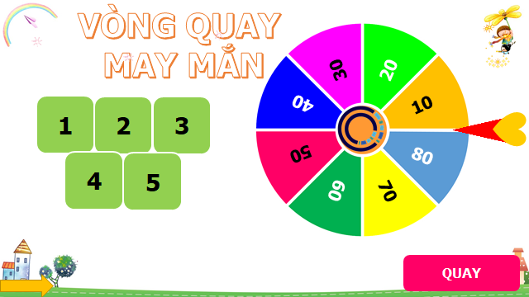
+ Bước 2: Hướng dẫn học sinh chơi
- Luật chơi: Mỗi HS chọn 1 ô số bất kì và trả lời câu hỏi.
- Nếu trả lời đúng sẽ được tham gia vào vòng quay may mắn.
- Trả lời sai HS đó sẽ mất lượt chơi và học sinh khác sẽ có quyền trả lời.
+ Bước 3: Thực hiện trò chơi
- GV tổ chức cho học sinh tham gia vào trò chơi các em sẽ tham gia chơi tích cực, ở bước này các em là người quyết định cho kết quả trò chơi, do vậy các em cần làm việc tích cực, chủ động.
- Giáo viên (hoặc học sinh) phải khéo léo điều khiển, nhắc nhở học sinh để các em hoàn thành nhiệm vụ của mình.
- Hệ thống câu hỏi dự kiến( gồm 5 câu)
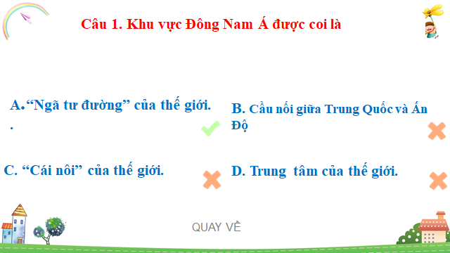

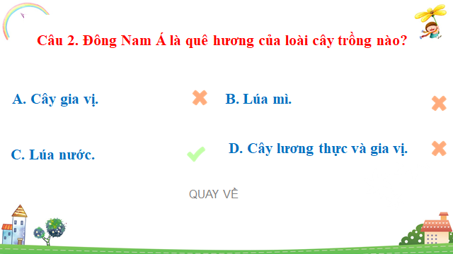

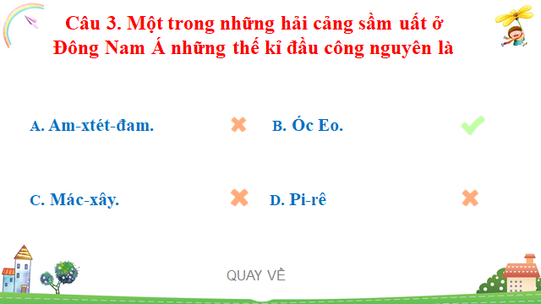

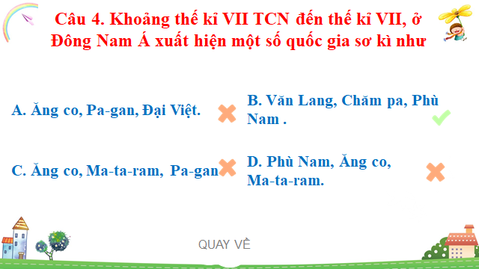
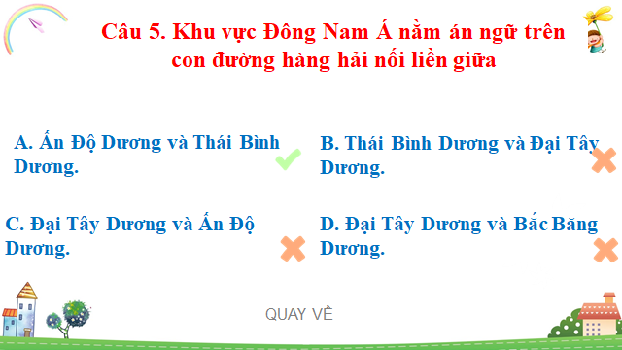
+ Bước 4: Nhận xét sau khi tổ chức trò chơi
Giáo viên nhận xét về thái độ tham gia trò chơi của học sinh (từng đội), những việc làm chưa tốt của để rút ra kinh nghiệm. Tuyên bố người thắng cuộc dựa vào điểm số quay được do học sinh làm thư kí ghi lại.
Ví dụ 2: trò chơi Ai là triệu phú áp dụng vào bài 18 bước ngoặt lịch sử ở đầu thế kỉ X
+ Bước 1: Giáo viên thiệu tên trò chơi là “Ai là triệu phú” và mục đích của trò chơi là giúp các em củng cố, khắc sâu những kiến thức cơ bản trong bài học.
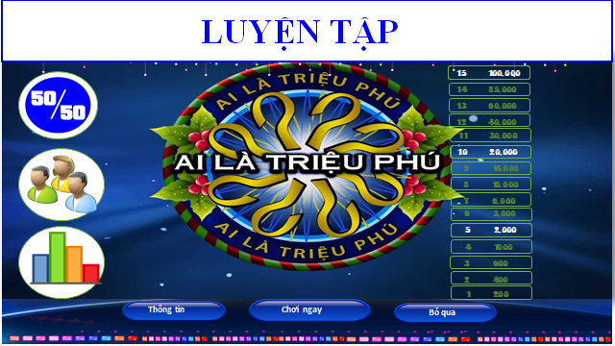
+ Bước 2: Hướng dẫn học sinh chơi
- Luật chơi: người chơi sẽ lần lượt trả lời các câu hỏi.
- Nếu trả lời đúng sẽ giành được số tiền tương ứng với mức độ của câu hỏi.
- Trả lời sai HS đó sẽ mất lượt chơi và học sinh khác sẽ có quyền trả lời.
+ Bước 3: Thực hiện trò chơi
- GV tổ chức cho học sinh tham gia vào trò chơi , học sinh tham gia chơi tích cực, ở bước này các em là người quyết định cho kết quả trò chơi, do vậy các em cần làm việc tích cực, chủ động.
- Giáo viên (hoặc học sinh) phải khéo léo điều khiển, nhắc nhở các em để các em hoàn thành nhiệm vụ trong trò chơi.
- Hệ thống câu hỏi dự kiến( gồm 5 câu)
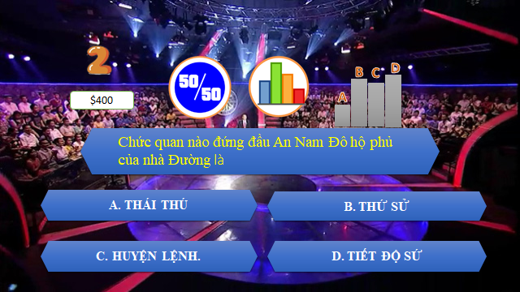

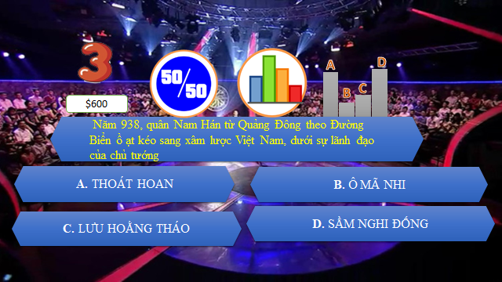
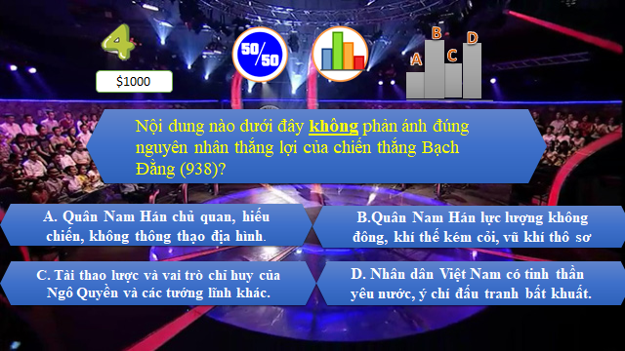
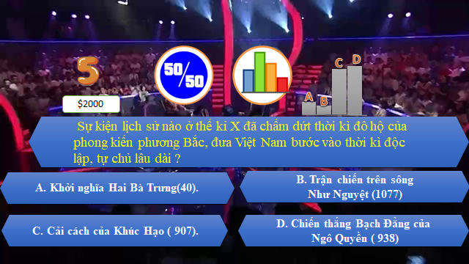
+ Bước 4: Nhận xét sau trò chơi
Giáo viên nhận xét về thái độ tham gia trò chơi của học sinh (từng đội), những việc làm chưa tốt của học sinh (từng đội để rút ra kinh nghiệm. tuyên bố người thắng cuộc dựa vào điểm số mà học sinh giành được.
Việc sử dụng phương pháp trò chơi trong hoạt động luyện tập phân môn Lịch sử 6 có tác dụng:
Học sinh phải sử dụng các giác quan để thực hiện các thao tác chơi, nhiệm vụ chơi do đó mà các giác quan của HS trở nên tinh nhạy hơn, ngôn ngữ mạch lạc hơn và tư duy trừu tượng cũng được phát triển.
Trò chơi học tập còn làm thay đổi hình thức học tập làm cho không khí lớp học thoải mái và dễ chịu hơn. Đặc biệt qua trò chơi học tập HS học sinh tiếp thu bài tự giác, tích cực hơn, HS được củng cố và hế thống hóa kiến thức. Trò chơi sẽ giúp HS biết cách nhìn nhận, phân tích, so sách khái quát kiến thức đã lĩnh hội trước đó. Thông qua trò chơi sẽ giúp HS có ấn tượng mạnh mẽ về kiến thức đó, vì thế mà HS nắm bắt bài nhanh.
HS sẽ khắc sâu kiến thức, kỹ năng một cách vững chắc. Đây là cơ sở để giúp học sinh dễ dàng phát hiện ra kiến thức và ghi nhớ kiến thức của bài học.
Phương pháp trò chơi giúp HS học tập một cách chủ động và có sự tự tin hơn vào bản thân mình khi tìm ra được tri thức mới của bài học.
2.5. Một số lưu ý sử dụng phương pháp trò chơi trong hoạt động luyện tập:
Trò chơi phải dễ tổ chức và thực hiện, phải phù hợp với chủ đề bài học, với đặc điểm và trình độ HS, với quỹ thời gian, với hoàn cảnh, điều kiện thực tế của lớp học, đồng thời phải không gây nguy hiểm cho HS.
HS phải nắm được quy tắc chơi và phải tôn trọng luật chơi.
Phải quy định rõ thời gian(3-5 phút).
Phải phát huy tính tích cực, chủ động, sáng tạo của HS, tạo điều kiện cho HS tham gia tổ chức, điều khiển tất cả các khâu: từ chuẩn bị, tiến hành trò chơi và đánh giá sau khi chơi.
Trò chơi phải được luân phiên, thay đổi một cách hợp lí để không gây nhàm chán cho HS.
2.6. Tinh mới, tính sáng tạo của biện pháp
Sử dụng phương pháp trò chơi trong hoạt động luyện tập sẽ tiếp cận đúng định hướng của chương trình giáo dục phổ thông 2018.
Tạo môi trường học tập tương tác đa chiều giữa giáo viên với giáo viên, giáo viên với học sinh, học sinh với học sinh.
Từ những trò chơi đã tổ chức, giáo viên có thể sưu tầm, bổ sung thêm các trò chơi khác từ internet và xây dựng thành kho học liệu dể thường xuyên sử dụng trong các bài giảng.
Đa dạ hóa các hình thức và phương pháp tổ chức trong dạy học lịch sử theo hướng phát triển năng lực của học sinh.
Sử dụng biện pháp góp phần phát huy vai trò tích cực, chủ động và năng lực sáng tạo cho học sinh tốt hơn so với các biện pháp truyền thống.
III. HIỆU QUẢ ĐẠT ĐƯỢC
Qua thực tế áp dụng các phương pháp trên đã đem lại nhiều hiệu quả tích cực trong quá trình dạy học. Thông qua 1 số trò chơi giờ học lịch sử đã trở nên sinh động hơn, hấp dẫn học sinh hơn, xóa bỏ cảm giác khô khan, giáo điều trong các giờ học Lịch sử, để các kiến thức Lịch sử trở nên gần gũi với các em hơn, giúp các em nắm bắt kiến thức một cách dễ dàng hơn, chủ động hơn. Kết quả cho thấy đa số các em đều rất hứng thú với các phương pháp dạy học này tạo ra sự tập trung cao độ từ đó giúp các em khắc sâu các biểu tượng về các sự kiện, hiện tượng lịch sử, từ đó các em nắm kiếm thức chắc hơn và thêm yêu Lịch sử nhiều hơn.
Để kiểm tra kết quả của việc giảng dạy khi áp dụng phương pháp trò chơi, tôi đã tổ chức lấy ý kiến của học sinh các khối lớp mà tôi trực tiếp giảng dạy về hứng thú học bộ môn lịch sử. Kết quả cụ thể như sau:
Bảng 1: Ý kiến của học sinh trước và sau khi thực hiện phương pháp trong học kì I và cả năm học 2021- 2022:

Kì I
Khối/ lớp | Tổng số | Mức độ
Khối/ lớp | Tổng số | Rất thích |  | Thích |  | Không thích
Khối/ lớp | Tổng số | SL | % | SL | % | SL | %
Khối 6  6C, D | 90 | 15 | 16,6 | 58 | 64,6 | 17 | 18,8

Cả năm
Khối/ lớp | Tổng số | Mức độ
Khối/ lớp | Tổng số | Rất thích |  | Thích |  | Không thích
Khối/ lớp | Tổng số | SL | % | SL | % | SL | %
Khối 6  6C, D | 90 | 44 | 44,4 | 40 | 48,9 | 6 | 6,7

Bảng 2: thống kê kết quả môn Lịch sử của học kì I và cả năm ở các lớp Tôi dạy năm học 2021- 2022
Khối Lớp 6C,D | Số HS | Điểm kết quả thực nghiệm
Khối Lớp 6C,D | Số HS | Điểm giỏi  (9 – 10) |  | Điểm khá  (7 – 8) |  | Điểm trung bình  (5– 6) |  | Không đạt  (0–> 4)
Khối Lớp 6C,D | Số HS | HS | % | HS | % | HS | % | HS | %
Kì I | 90 | 43 | 47,7 | 36 | 40 | 11 | 12,3 | 0 | 0
Cả năm | 90 | 49 | 54,4 | 33 | 36,7 | 8 | 8,9 | 0 | 0

IV. ĐIỀU KIỆN VÀ KHẢ NĂNG ÁP DỤNG

1. Điều kiện áp dụng
Các nhà trường cần tăng cường đầu tư cơ sở vật chất tương đối đầy đủ và hiện đại như máy chiếu, ti vi thông minh, phòng học bộ môn. Đây là điều kiện hết sức cơ bản để có thể áp dụng phương pháp tổ chức trò chơi trong day học để phát triển năng lực cho học sinh đồng thời nâng cao chất lượng giáo dục.

Để tổ chức một giờ dạy có sử dụng các phương pháp trên một cách hiệu quả và thành công, đòi hỏi giáo viên phải luôn luôn tìm tòi, sáng tạo, chuẩn bị công phu đồng thời phải luôn động viên, khuyến khích học sinh kịp thời để tạo sự hứng thú và sự tương tác giữa thầy và trò.

2. Khả năng áp dụng:
Tôi nhận thấy biện pháp nâng cao chất lượng bộ môn Lịch sử thông qua phương pháp tổ chức trò chơi, có thể áp dụng được với tất cả các khối lớp ở các trường THCS để nâng cao chất lượng giáo dục, khi mà vấn đề đổi mới phương pháp dạy học đang là vấn đề nòng cốt của đổi mới giáo dục.

V. CAM KẾT
Tôi cam kết biện pháp này lần đầu được dùng để đăng kí tham gia hội thi và chưa được dùng để xét duyệt thành tích khen thưởng cá nhân của tôi trước đây.

Tôi xin trân trọng cảm ơn!

Tam Điệp, ngày 26 tháng 10 năm 2022
XÁC NHẬN CỦA NHÀ TRƯỜNG | GIÁO VIÊN  Nguyễn Văn Lương

PHẦN III. TÀI LIỆU THAM KHẢO

1. Phương pháp dạy học Lịch sử
Tác giả: Phan Ngọc Liên- Trần Văn Trị
Nhà xuất bản giáo dục năm 2004
2.Sách giáo khoa và sách bài tập lịch sử lớp 6,7,8,9
Tác giả Nguyễn Sĩ Quế
Nhà xuất bản giáo dục Việt Nam năm 2009
3. Tài liệu hướng dẫn thực hiện chuẩn kiến thức kĩ năng môn Lịch sử bậc THCS
Tác giả Phan Ngọc Liên- Nguyễn Xuân Trường ( đồng chủ biên)
Nhà xuất bản giáo dục Việt Nam
4. http://www.Google.co
5. Những câu chuyện Lịch sử Việt Nam
6. SGK ngữ văn 9, SGK Lịch sử 7, SGK Lịch sử 9, SGK GDCD
7. Tuyển tập những bài ca đi cùng năm tháng
8. Những vấn đề chung về đổi mới giáo dục THCS môn Lịch sử của tác giả Nguyễn Hải Châu
9. Tài liệu về đổi mới phương pháp dạy học lịch sử ở trường THCS
( Bộ GD&ĐT)

PHỤ LỤC 1
MỘT SỐ HÌNH ẢNH HỌC SINH THỰC HIỆN TRÒ CHƠI TRONG HOẠT ĐỘNG LUYỆN TẬP PHÂN MÔN LỊCH SỬ 6
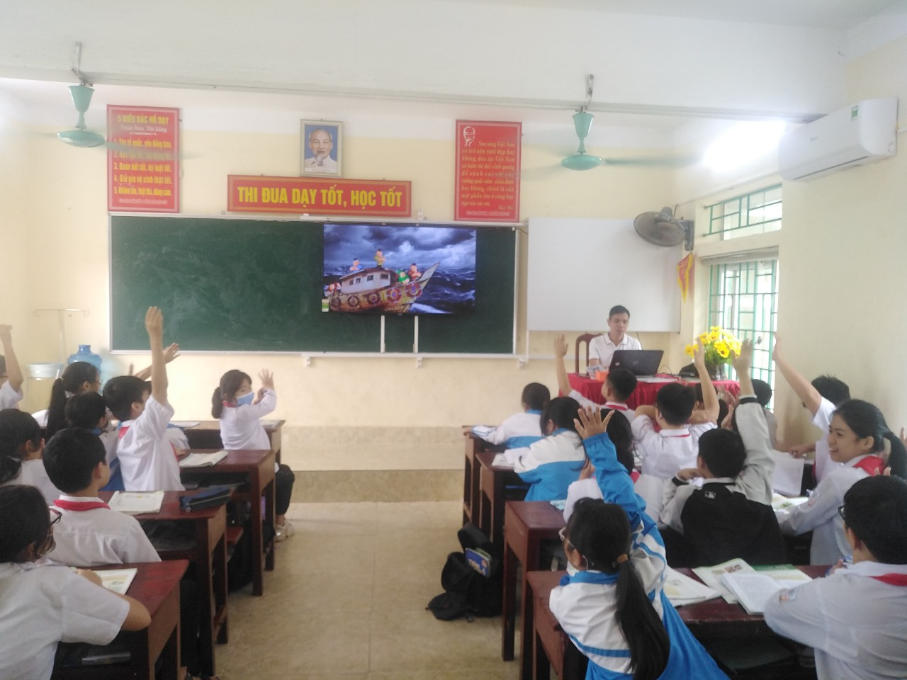
Giáo viên giới thiệu trò chơi, luật chơi cho học sinh
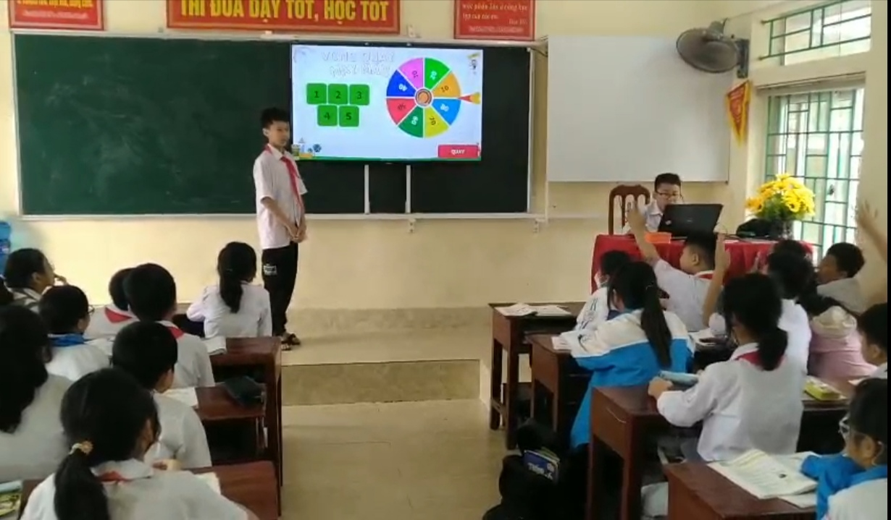
Học sinh tự điều khiển trò chơi “Vòng quay may mắn”
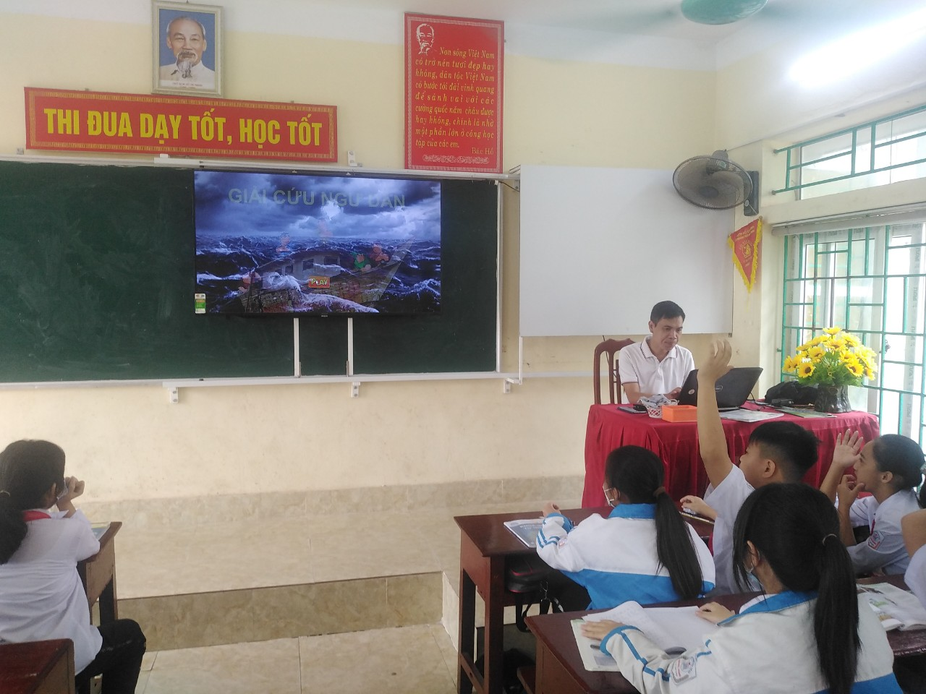
Giáo viên tổ chức cho học sinh tham gia trò chơi “Giải cứu ngư dân”
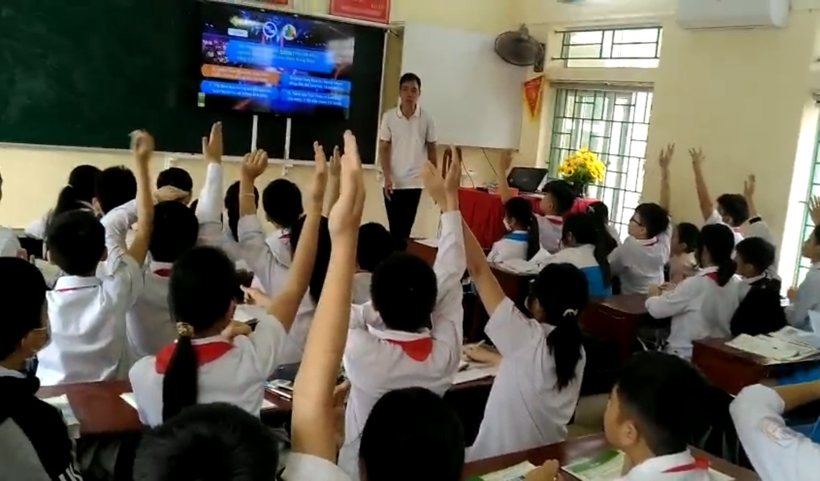
Học sinh hào hứng tham gia trò chơi “Ai là triệu phú”

